Министерство образования и молодежной политики Свердловской области
Государственное автономное профессиональное образовательное учреждение Свердловской области «Красноуфимский аграрный колледж»
(ГАПОУ СО «КАК»)

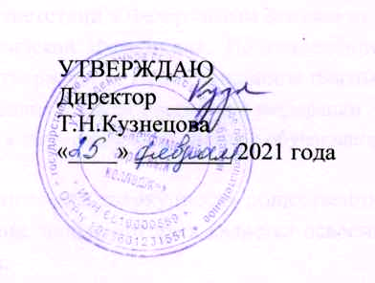

Положение о порядке оформления
возникновения, приостановления и прекращения отношений между государственным автономным профессиональным образовательным учреждением Свердловской области «Красноуфимский аграрный колледж» и студентами, и (или) их родителями (законными представителями)
несовершеннолетних обучающихся

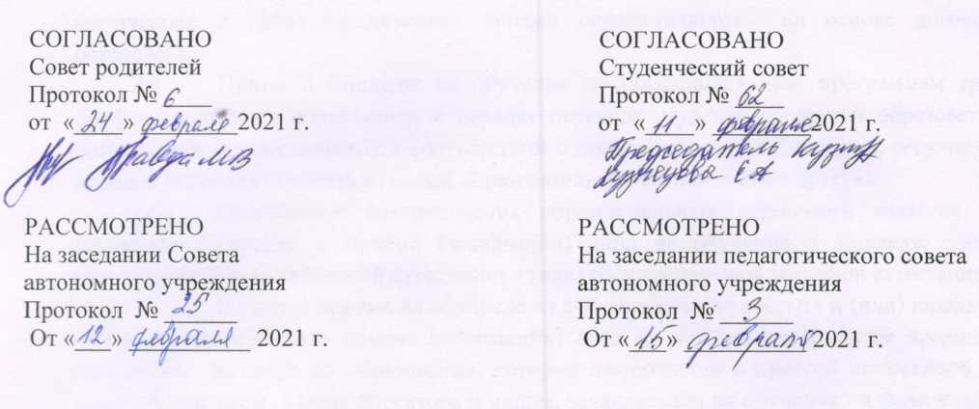

- Общие положения
  - Настоящее Положение устанавливает порядок регламентации и оформления возникновения, приостановления и прекращения отношений между государственным бюджетным профессиональным образовательным учреждением Свердловской области «Красноуфимский аграрный колледж» (далее – Колледж или Учреждение) и студентами, и (или) их родителями (законными представителями) несовершеннолетних обучающихся.
  - Настоящее положение разработано в соответствии с Федеральным Законом от 29 декабря 2012 года № 273-ФЗ «Об Образовании в Российской Федерации», Постановлением Правительства РФ от 15 сентября 2020 г. № 1441 "Об утверждении Правил оказания платных образовательных услуг", Приказом Министерства образования и науки Российской Федерации от 15.03.2013 г. № 185 «Об утверждении Порядка применения к обучающимся и снятия с обучающихся мер дисциплинарного взыскания», Уставом Колледжа.
  - Под образовательными отношениями понимается совокупность общественных отношений по реализации права граждан на образование, целью которых является освоение обучающимися содержания образовательных программ.
  - Участники образовательных отношений - обучающиеся, родители (законные представители) несовершеннолетних обучающихся, педагогические работники и их представители, Колледж.
1.4. Положение распространяется на всех обучающихся как за счёт бюджетных ассигнований бюджета Свердловской области, так и за счет средств физических и (или) юридических лиц на основании договора на обучение.

- Возникновение образовательных отношений
  - Прием на обучение в Колледж проводится на принципах равных условий приема для всех поступающих, за исключением лиц, которым в соответствии законодательством предоставлены особые права (преимущества) при приеме на обучение.
  - Прием в Колледж на обучение по образовательным программам среднего профессионального образования за счет бюджетных ассигнований бюджета Свердловской области осуществляется на общедоступной основе (без вступительных испытаний) в соответствии с ежегодно утверждаемыми директором Колледжа Правилами приема.
  - Прием на обучение на места с оплатой стоимости обучения за счет средств физических и (или) юридических лицами осуществляется на основе договора об образовании
  - Прием в Колледж на обучение по образовательным программам среднего профессионального образования в порядке перевода студента из другой образовательной организации осуществляется в соответствии с локальным актом Колледжа, регулирующим порядок перевода студента из одной образовательной организации в другую.
  - Основанием возникновения образовательных отношений является приказ директора Колледжа о приёме (зачислении) лица на обучение в Колледж или для прохождения промежуточной аттестации и (или) государственной итоговой аттестации.
  - В случае приема на обучение за счет средств физических и (или) юридических лиц изданию приказа о приеме (зачислении) лица на обучение в Колледж предшествует заключение договора об образовании, который заключается в простой письменной форме между Колледжем в лице директора и лицом, зачисляемым на обучение, и физическим или юридическим лицом, обязующимся оплатить обучение лица, зачисляемого на обучение.

Договор заключается в простой письменной форме и содержит следующие сведения:
а) полное наименование и фирменное наименование (при наличии) исполнителя - юридического лица; фамилия, имя, отчество (при наличии) исполнителя - индивидуального предпринимателя;
б) место нахождения или место жительства исполнителя;
в) наименование или фамилия, имя, отчество (при наличии) заказчика, телефон (при наличии) заказчика и (или) законного представителя обучающегося;
г) место нахождения или место жительства заказчика и (или) законного представителя обучающегося;
д) фамилия, имя, отчество (при наличии) представителя исполнителя и (или) заказчика, реквизиты документа, удостоверяющего полномочия представителя исполнителя и (или) заказчика;
е) фамилия, имя, отчество (при наличии) обучающегося, его место жительства, телефон (указываются в случае оказания платных образовательных услуг в пользу обучающегося, не являющегося заказчиком по договору, при наличии);
ж) права, обязанности и ответственность исполнителя, заказчика и обучающегося;
з) полная стоимость образовательных услуг по договору, порядок их оплаты;
и) сведения о лицензии на осуществление образовательной деятельности (наименование лицензирующего органа, номер и дата регистрации лицензии), если иное не предусмотрено законодательством Российской Федерации;
к) вид, уровень и (или) направленность образовательной программы (часть образовательной программы определенных уровня, вида и (или) направленности);
л) форма обучения;
м) сроки освоения образовательной программы или части образовательной программы по договору (продолжительность обучения по договору);
н) вид документа (при наличии), выдаваемого обучающемуся после успешного освоения им соответствующей образовательной программы (части образовательной программы);
о) порядок изменения и расторжения договора;
п) другие необходимые сведения, связанные со спецификой оказываемых платных образовательных услуг.
Сведения, указанные в договоре, должны соответствовать информации, размещённой на официальном сайте колледжа в информационно-коммуникационной сети «Интернет» на дату заключение договора.
2.7. Колледж обязан ознакомить поступающего и (или) его родителей (законных представителей) со своим уставом, со сведениями о дате предоставления и регистрационном номере лицензии на осуществление образовательной деятельности, свидетельством о государственной аккредитации, с образовательными программами и другими документами, регламентирующими организацию и осуществление образовательной деятельности, права и обязанности обучающихся. При проведении приема на конкурсной основе поступающему предоставляется также информация о проводимом конкурсе и об итогах его проведения.
2.8. Права и обязанности обучающегося, предусмотренные законодательством об образовании и локальными нормативными актами Колледжа, возникают у лица, принятого на обучение, с даты указанной в приказе о приеме (зачислении) (с даты зачисления).

- Изменение образовательных отношений

3.1 .Образовательные отношения изменяются в случае изменения условий получения студентом образования по конкретной основной или дополнительной образовательной программе, повлекшего за собой изменение взаимных прав и обязанностей студента и Колледжа.
3.2. Образовательные отношения могут быть изменены как по инициативе студента (родителей (законных представителей) несовершеннолетнего студента) по его заявлению в письменной форме, так и по инициативе Колледжа.
3.3. Основанием для изменения образовательных отношений является приказ директора Колледжа. Если со студентом (родителями (законными представителями) несовершеннолетнего обучающегося) заключен договор об образовании, приказ издается на основании внесения соответствующих изменений в такой договор, оформленный путем подписания дополнительного соглашения к такому договору.
3.4. Права и обязанности студента, предусмотренные законодательством об образовании и локальными нормативными актами Колледжа, изменяются с даты издания приказа или с иной указанной в нем даты.

- Приостановление образовательных отношений

4.1 Образовательные отношения могут быть приостановлены на основании приказа директора колледжа в случае предоставления студенту академического отпуска на основаниях и в порядке, предусмотренном действующим локальным актом Колледжа, регламентирующим предоставление академического отпуска обучающимся.

- Прекращение образовательных отношений

5.1. Образовательные отношения прекращаются в связи с отчислением обучающегося из Колледжа:
- в связи с получением образования (завершением обучения);
- досрочно по основаниям, указанным в п. 5.2. настоящего положения.
5.2. Образовательные отношения могут быть прекращены досрочно в следующих случаях:
1) по инициативе обучающегося или (родителей (законных представителей) несовершеннолетнего обучающегося), в том числе в случае перевода обучающегося для продолжения освоения образовательной программы в другую образовательную организацию;
2) по инициативе Колледжа, в случае применения к обучающемуся, достигшему возраста 15-ти лет, отчисления как меры дисциплинарного взыскания, в случае невыполнения обучающимся по профессиональной образовательной программе обязанностей по добросовестному освоению такой образовательной программы и выполнению учебного плана, а также в случае установления нарушения порядка приема в образовательную организацию, повлекшего по вине обучающегося его незаконное зачисление в образовательную организацию;
3) по обстоятельствам, не зависящим от воли обучающегося или родителей (законных представителей) несовершеннолетнего обучающегося и Колледжа, в том числе в случае ликвидации организации, осуществляющей образовательную деятельность.
5.3. Досрочное прекращение образовательных отношений по инициативе обучающегося или родителей (законных представителей) несовершеннолетнего обучающегося не влечет за собой возникновение каких-либо дополнительных, в том числе материальных, обязательств указанного обучающегося перед Коллежем.
5.4. Основанием для прекращения образовательных отношений является приказ директора Колледжа, об отчислении обучающегося из учреждения. Если с обучающимся или родителями (законными представителями) несовершеннолетнего обучающегося заключен договор об оказании платных образовательных услуг, при досрочном прекращении образовательных отношений такой договор расторгается на основании приказа директора об отчислении обучающегося из Учреждения. Права и обязанности обучающегося, предусмотренные законодательством об образовании и локальными нормативными актами Колледжа прекращаются с даты его отчисления из Колледжа.
5.5. При досрочном прекращении образовательных отношений колледж, в трехдневный срок после издания приказа об отчислении обучающегося выдает отчисленному лицу справку об обучении.
5.6. Отчисление обучающегося как мера дисциплинарного взыскания допускается за неоднократное совершение дисциплинарных проступков. Указанная мера дисциплинарного взыскания применяется, если иные меры дисциплинарного взыскания и меры педагогического воздействия не дали результата и дальнейшее пребывание обучающегося в Колледже оказывает отрицательное влияние на других обучающихся, нарушает их права и права работников Колледжа, а также нормальное функционирование Учреждения.
Отчисление обучающегося как мера дисциплинарного взыскания не применяется, если сроки ранее примененных к обучающемуся мер дисциплинарного взыскания истекли и (или) меры дисциплинарного взыскания сняты в установленном порядке.
Меры дисциплинарного взыскания применяются за неисполнение или нарушение устава, правил внутреннего распорядка, правил проживания в общежитии и иных локальных нормативных актов Колледжа по вопросам организации и осуществления образовательной деятельности.
Обучающиеся могут быть отчислены за невыполнение учебных планов при условии, что Колледж обеспечил возможность ликвидировать академическую задолженность.
Меры дисциплинарного взыскания не применяются к обучающимся с ограниченными возможностями здоровья (с задержкой психического развития и различными формами умственной отсталости).
Не допускается применение мер дисциплинарного взыскания к обучающимся во время их болезни, каникул, академического отпуска, отпуска по беременности и родам или отпуска по уходу за ребенком.
Виды, порядок применения к обучающимся мер дисциплинарного взыскания определяются Правилами внутреннего распорядка для обучающихся (студентов), действующими в Коллеже.

- Порядок восстановления образовательных отношений

  - Лицо, отчисленное из Колледжа по инициативе обучающегося до завершения освоения основной профессиональной образовательной программы, имеет право на восстановление для обучения в Колледже в течение пяти лет после отчисления из нее при наличии в ней свободных мест и с сохранением прежних условий обучения, но не ранее завершения учебного года (семестра), в котором указанное лицо было отчислено.
  - За восстановление на обучение, прием для продолжения обучения после отчисления из другого профессионального образовательного учреждения, перевод с одной образовательной программы и (или) формы обучения на другую и из одного профессионального образовательного учреждения в другое плата не взимается, если лицо получает профессиональное образование за счет бюджетных ассигнований бюджета Свердловской области.
6.3. Порядок и условия восстановления образовательных отношений студента, отчисленного по инициативе Колледжа, определяются действующим в Колледже Положением «О порядке перевода, отчислении и восстановлении студентов…»
6.4. Основанием для восстановления образовательных отношений является приказ директора Колледжа о восстановлении обучающегося для продолжения обучения в Колледже.

